洛阳师范学院 — 学年第 学期
期末考试
专业 级《数字电子技术》课程（ ）卷
参考答案及评分标准
一、填空题 （共5题10空，每空1分，共10分）
1. 111000B 38H
2.1 1
3.2¹¹ 2¹¹*8
4.组合逻辑电路 时序逻辑电路
5.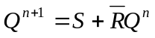 RS = 0
说明:填空中含义与答案相同或相近可酌情给分。
二、选择题（共5题，每题2分，共10分）
1.D 2.B 3.D 4.D 5.C
二、判断题（共10 题，每题1分，共10分）
1. × 2. × 3. √ 4. √ 5. ×
6. × 7. √ 8. × 9. × 10.×
说明：结果用T/F表示结果正确也可给分。

四、化简题（共2题，每题5分，共10分）
1.
参考答案：
公式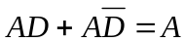 1分
公式A+A( )=A 1分
公式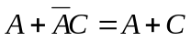 1分
公式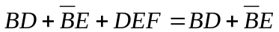 1分
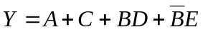 1分
评分标准：
1）根据使用的公式酌情给分。

2.
参考答案：
画出卡诺图 1分
画出包围圈 2分
写出表达式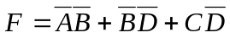 2分
评分标准:
1）根据做题步骤酌情给分。

五、分析题（共3题，每题10分，共30分）
1.
参考答案：
状态方程为：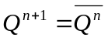 （CP上升沿有效）。其输出波形入下图所示：
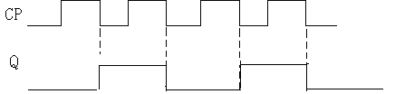
评分标准:
逻辑表达式正确给5分，波形图正确给5分
2.
参考答案：
当B=C=1时存在竞争冒险 5分
消除方法：增加BC项 5分

评分标准：
只写出消除办法给满分，判断出有竞争冒险给3分。
3.
参考答案：
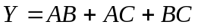 10分
评分标准：
每个门的输出写正确给2分。
六、设计题（共3题，每小题10分，共30分)
1.
参考答案：
5分
画出电路图： 5分
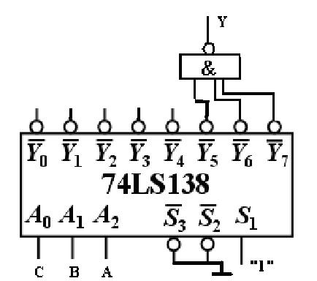
评分标准:
每错一个地方扣一分。
2.
参考答案：
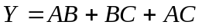 8分
电路图 2分
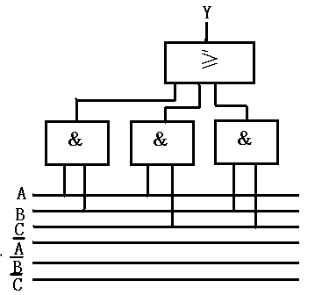

分标准:
1）电路设计中如果没有逻辑抽象、真值表过程，各扣一分；
2）表述不完整或部分错误的酌情扣分。

3.
参考答案：
逻辑表达式为：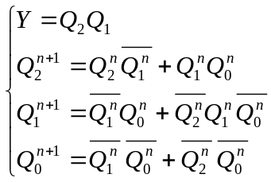
驱动方程为：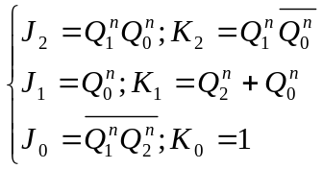
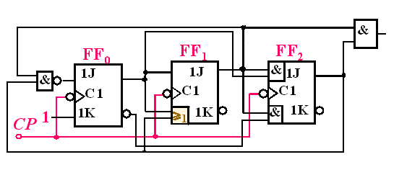电路图如下图所示：
自启动检查：111---100 ,电路可以自启动。
评分标准：
状态图（2分），卡诺图（2分），输出方程、状态方程（2分），驱动方程（2分），逻辑电路图（1），检查自启动（1分）

